AI가 통화 중에 실시간으로 통역해준다.
SKT, ‘에이닷 통역콜’ 출시
- 한·중·일·영어 4개국어 실시간 통역 서비스 제공… 국내 최초 전화 상에서 구현
- 국내 에이닷 이용자가 해외 호텔이나 식당을 예약할 때 편리하게 통역 제공
- 한국어 소통이 어려운 국내 거주 외국인도 관공서나 병원과 통화할 때 유용
엠바고 : 배포 즉시 사용 가능합니다.
[2023. 12. 14.]

#1. 을지로에 사는 A씨는 1월초 미국 LA 출장 예정이다. 영어 소통이 원활하지 않은 A씨는 SKT 에이닷 AI 전화 통역콜을 통해, LA호텔 객실 예약 담당자와 엘리베이터와 가까운 고층의 킹 베드(King Bed) 룸과 베지테리언 룸 서비스가 가능한 예약 통화를 마쳤다.
#2. 국내에 거주하는 일본인 B씨는 SKT 에이닷 AI 전화로 구청에 전화해서 외국인 체류지 변경 신고를 위한 절차에 대해 자세히 물었다. 에이닷 통역콜을 통해 통화 중에 일어로 질문하고 AI가 한국어로 통역해주는 식이다. 거꾸로 구청 직원이 한국어로 말하면 B씨에게 일본어로 통역해서 바로 대답해준다.

이제 SKT 에이닷 AI 전화를 사용하면 통화 중에도 실시간으로 통역 서비스를 제공받게 된다.

SK텔레콤(대표이사 유영상, www.sktelecom.com)이 AI 기반으로 통화 중에 실시간으로 통역해주는 '에이닷 통역콜' 서비스를 출시한다고 14일 밝혔다.

통역콜은 SKT 에이닷 이용자가 전화를 걸 때 다이얼 하단의 통역콜 아이콘을 누르면 한국어, 영어, 일본어, 중국어 중 원하는 언어를 선택해 통역 서비스를 받을 수 있다.

기존에는 별도의 번역 앱(App.)을 이용하거나 영상 통화 상의 툴을 이용해 통역이 가능했는데 전화 상에서 실시간 통역이 되는 것은 국내 최초다.

SKT 에이닷 AI 전화 이용자가 전화를 걸 때 통역을 원하는 언어를 선택하고 수신자와 통화 연결이 되면 바로 ‘잠시만요, 지금부터 통역을 위해 통화내용이 번역기로 전달됩니다.’ 라는 내용이 수신자에게 음성 안내 된다. 고지 내용 역시 선택한 언어별로 안내된다.

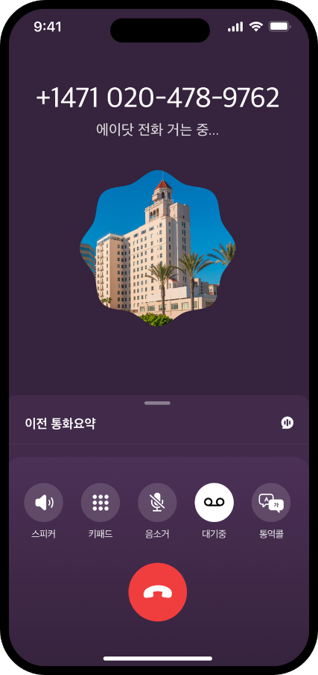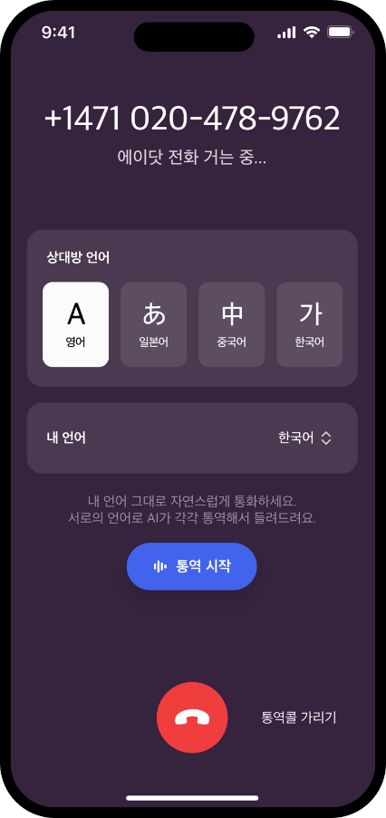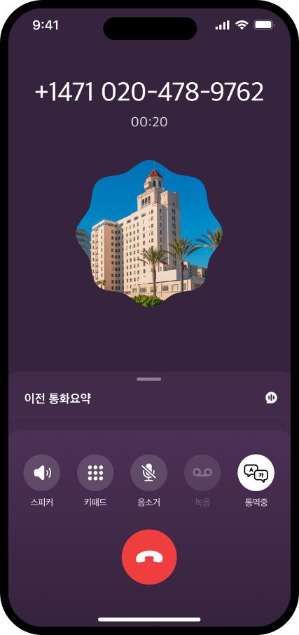

<에이닷 통역콜 이미지>

일례로 영어가 서툰 국내 이용자가 해외 호텔을 예약하기 위해 호텔 룸 예약 담당자와 통화를 할 때 영어를 지원하는 통역콜을 이용하면 이용자가 한국어로 말하면 바로 AI가 영어로 통역해준다. 반대로 예약 담당자가 답변을 영어로 해도 한국어로 이용자에게 통역해주는 식이다.

에이닷 통역콜은 국내 거주 외국인에게도 유용할 것으로 보인다고 SKT는 설명했다.

한국어가 서툰 국내 거주 외국인이 국내 관공서나 병원 등과 통화를 할 때 어려운 용어나 복잡한 절차 등 언어 장벽으로 인한 어려움이 있었는데 에이닷 통역콜을 통해 수월하게 외국어로 원하는 정보나 예약 등을 할 수 있게 된다.
SKT 에이닷 아이폰 사용자면 누구나 통역콜 서비스 이용이 가능하다. 통화 상대방은 아이폰을 쓰지 않아도 혹은 에이닷 AI 전화 이용자가 아니어도 통신사나 OS와 무관하게 통역 전화를 이용할 수 있다.

SKT AI서비스사업부 김용훈 사업부장은 “에이닷 통역콜 서비스는 통신 기술과 AI가 접목되어 언어 장벽 문제를 해결해 줄 수 있을 것으로 기대된다”며 “앞으로도 다양한 언어를 확대 지원하는 등 에이닷이 AI 개인비서로 고도화될 수 있도록 더욱 노력할 계획”이라고 밝혔다.

※ 사진설명
SKT 홍보모델이 에이닷 통역콜을 이용하는 모습

